### 练习：简易的Apache服务器制作。

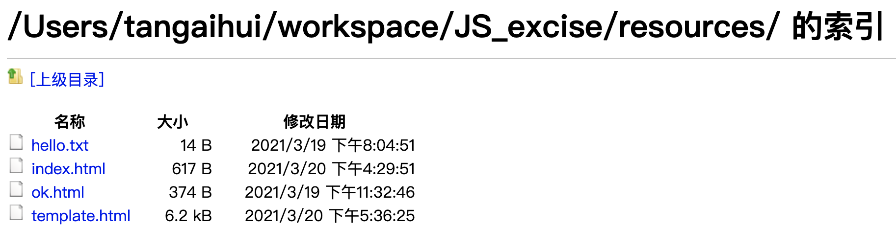

根据服务器响应文件夹下内容变动，显示变动后内容。

提示：初始网页可利用文件夹拖动到Chrome浏览器生成，得到raw_file.html。

做题过程：

1.先下载art-template包

2.注意各种链接

结果：

1.未能完成文件大小设置；

2.未能区分文件和文件夹图标；

2.未能读取文件夹为目录，读取文件为内容的功能。